МІНІСТЕРСТВО ОСВІТИ І НАУКИ УКРАЇНИ

НАЦІОНАЛЬНИЙ ТЕХНІЧНИЙ УНІВЕРСИТЕТ УКРАЇНИ

«КИЇВСЬКИЙ ПОЛІТЕХНІЧНИЙ ІНСТИТУТ

ІМЕНІ ІГОРЯ СІКОРСЬКОГО»

ІНСТИТУТ АТОМНОЇ ТА ТЕПЛОВОЇ ЕНЕРГЕТИКИ

КАФЕДРА ЦИФРОВИХ ТЕХНОЛОГІЙ В ЕНЕРГЕТИЦІ

Звіт з Розрахунково графічної роботи

з дисципліни «Методи синтезу віртуальної реальності»

Варіант №16

Виконав:

Студент 1-го курсу магістратури

групи ТР-21мп

Ненчин В.В.

Київ-2023

AudioContext втілює звуковий граф та служить як основний центр для створення та з'єднання звукових вузлів. Він виступає точкою входу для доступу та управління звуковими функціями, наданими Web Audio API. Створивши екземпляр AudioContext, програмісти мають доступ до широкого набору методів і властивостей для управління відтворенням звуку, маршрутизацією та ефектами.

MediaElementSourceNode використовується для отримання звукових даних з HTML медіа-елементів, таких як <audio> або <video>. Цей об'єкт дозволяє підключити джерело звуку до інших звукових вузлів для подальшої обробки або маршрутизації.

PannerNode відповідає за просторове розміщення та панорамування звуку. Він створює ефект тривимірного звуку, регулюючи положення, орієнтацію та швидкість джерела звуку у віртуальному 3D-просторі.

BiquadFilterNode дозволяє реалізувати різні типи цифрових фільтрів, як-то фільтри низьких і високих частот, смугові та пікові фільтри. За допомогою цього об'єкта розробники можуть формувати частотну характеристику звукового сигналу, модифікувати його тембр та застосовувати ефекти, такі як еквалайзер або резонанс.

Web Audio API є потужним засобом, що дозволяє програмістам керувати і синтезувати звук у веб-програмах. Цей інструмент містить низку інтерфейсів та об'єктів для реалізації, зміни та маршрутизації звукових сигналів в режимі реального часу. Однією з важливих властивостей Web Audio API є його здатність обробляти звук і управляти ним за допомогою модульної стратегії, що дозволяє розробляти складні звукові ланцюги. Серед численних об'єктів, доступних в Web Audio API, особливо поширені такі як AudioContext, MediaElementSourceNode, PannerNode та BiquadFilterNode. Давайте розглянемо кожен з цих об'єктів та їх функціональність.

Підводячи підсумок, Web Audio API надає могутній набір об'єктів, які дозволяють програмістам управляти і обробляти звук в веб-додатках. AudioContext виступає як головний інтерфейс, тоді як такі об'єкти, як MediaElementSourceNode, PannerNode і BiquadFilterNode, надають спеціалізовані функції для видобування звукових даних, розташування звуку в віртуальному просторі та застосування ефектів цифрової фільтрації.

**Порядок виконання роботи**

В ході другої лабораторної роботи було імплементовано можливість обертати поверхню під назвою «A Surface of Revolution of a Parabola of Arbitrary Position» у стерео вигляді за допомогою.

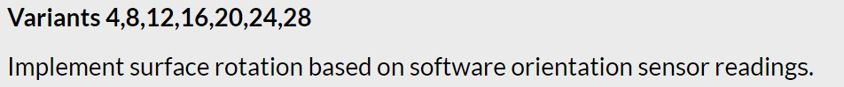

Демонстрацію застосування програми можна обачити на рисунку нижче на рисунку 1



Рисунок 1

Наступним кроком було створити джерело аудіо передавши аудіо-елемент в конструктор. Також необхідно було створити об’єкт panner в контексті, для подальшої маніпуляції звуком, зокрема позицією, що буде змінюватися по обертанню телефоном.

Для варіанту 16 було імпелментовано the highpass filter.

Далі потрібно було поєднати об’єкту, передавші відповідні об’єкти іншим. Було додано eventListener, що відповдає за зупинку та продовження програвання аудіо-файлу. Крім цього необхідно було створити поле для увімкнення та вимкнення фільтру, а також додати інший eventListener для перемикання фільтра по перемиканню вище вказаного поля.

Вказівки користувачу

Користувач може керувати переміщенням умовної cфери, що показує умовне знаходження звуку для користувача. Зараз телефон знаходииться в положенні рівно.

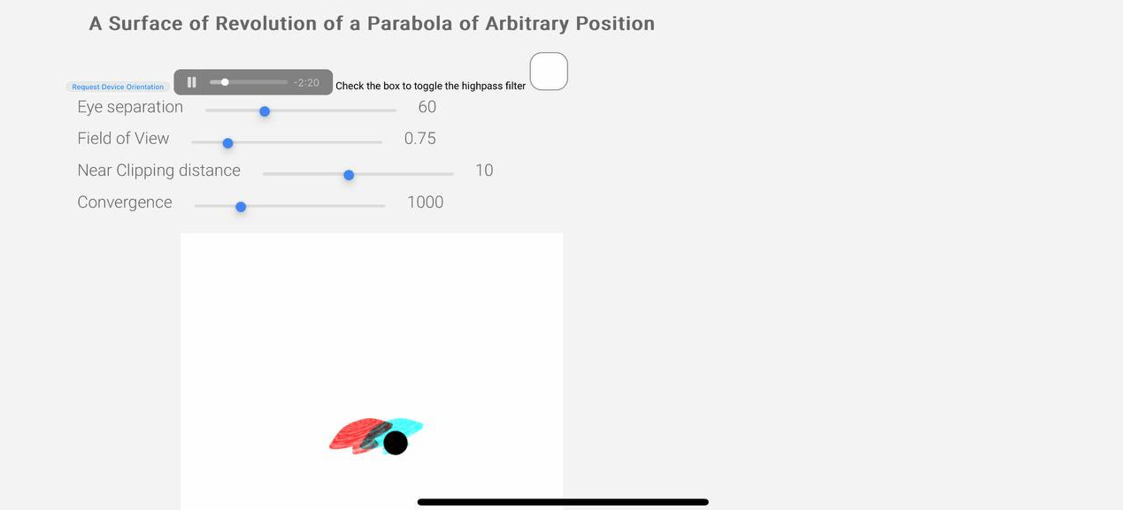

Рисунок 2

На рисунку нижче, телефон знаходиться в положені вправо

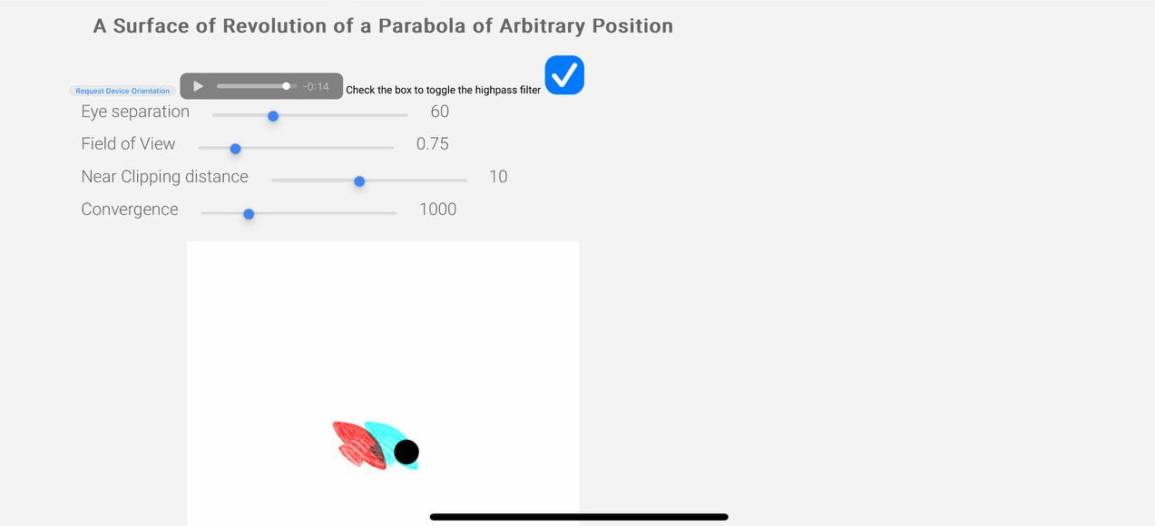

Рисунок 3

При обертанні телефону сфера переміщується навколо фігури. З переміщенням сфера створюється ефект переміщення джерела звуку, який найкраще відчувається в навушниках та аудіо стерео системах.

Слайдери для eye separation, field of view, near clipping distance та convergence можна побачини на рисунку нижче

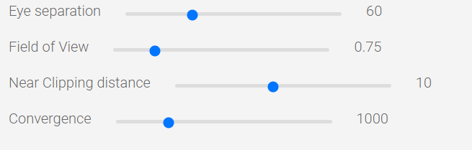

На сторінці можна побачити елементи управлінням аудіо-файлом: перемотка, пауза, продовження, керування гучністю.

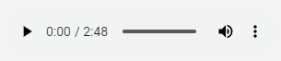

А також було також створено «чекбокс» для увімкнення та вимкнення the highpass filter

